Universidad Galileo

Maestría en Ciencia de Datos

SVM

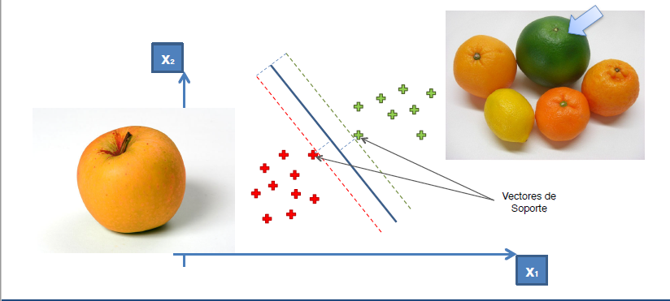

Jaime Ariel Chitay

19002065

Luis Leal

# SVM sin núcleos

Mirando el diagrama de dispersión por dos características X1, X2 como se muestra a continuación. En realidad, separamos dos clases de muchas maneras diferentes, la línea rosa y la línea verde son dos de ellas. SVM termina eligiendo la línea verde como el límite de decisión, porque la forma en que SVM clasifica las muestras es encontrar el límite de decisión con el margen más grande que es la distancia más grande de una muestra que está más cerca del límite de decisión. Es por eso que Linear SVM también se llama Clasificador de margen grande

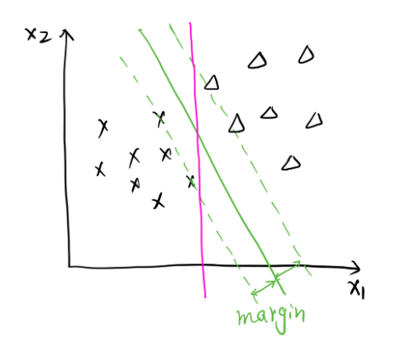

¿Quiénes son los vectores de soporte? El vector de soporte es una muestra que está clasificada incorrectamente o una muestra cercana a un límite. Mirando la trama a continuación. Las muestras con círculos rojos son exactamente el límite de decisión. En SVM, solo los vectores de soporte tienen un impacto efectivo en el entrenamiento del modelo, es decir, eliminar el vector sin soporte no tiene ningún efecto en el modelo. ¿Por qué? Lo resolveremos a partir de su función de costo.

# Hipótesis SVM sin nucleos

Para el caso linealmente separable, SVMs determina el hiperplano óptimo que separa el conjunto de datos. Para este propósito, linealmente separable requiere encontrar el par (w, b) tal que clasique correctamente los vectores.

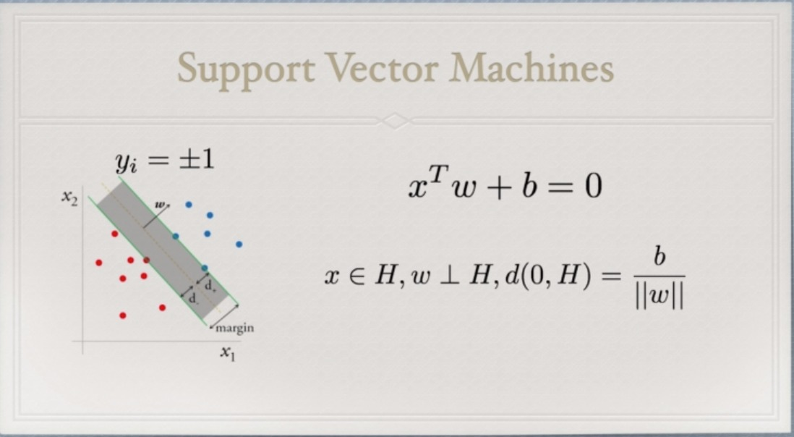

# Función de Costo

El vector de soporte es una muestra que está clasificada incorrectamente o una muestra cercana a un límite. Mirando la trama a continuación. Las muestras con círculos rojos son exactamente el límite de decisión. En SVM, solo los vectores de soporte tienen un impacto efectivo en el entrenamiento del modelo, es decir, eliminar el vector sin soporte no tiene ningún efecto en el modelo. ¿Por qué? Lo resolveremos a partir de su función de costo.

La función de pérdida de SVM es muy similar a la de Regresión logística. Mirándolo por y = 1 e y = 0 por separado en la siguiente gráfica, la línea negra es la función de costo de la Regresión logística, y la línea roja es para SVM. Tenga en cuenta que el eje X aquí es la salida del modelo en bruto, θᵀx. Recuerde que poner la salida del modelo en bruto en la función Sigmoide nos da la hipótesis de la regresión logística. ¿Cuál es la hipótesis para SVM? Es simple y directo. Cuando θᵀx ≥ 0, predice 1, de lo contrario, predice 0.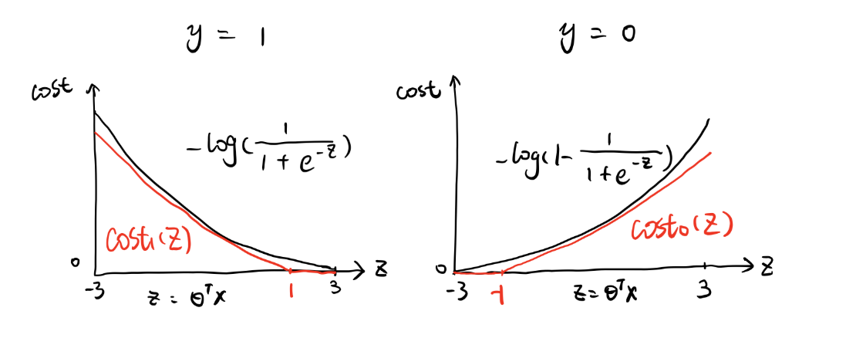

Support Vector Machines

Son un conjunto de algoritmos que se utilizan en ML, útiles para clasificar o regresiones. Con el objetivo de serpararlos a través de un Hyperplano para separar los daos.

Para esto nos ayudaremos

En esta sección se describe la derivación matemática de SVMs como técnica de clasicación binaria. Se comenzará con la descripción del enfoque para funciones de discriminación lineales, para luego extender el método a funciones no lineales.

1. ¿Qué es SVM?

Las máquinas de vectores de soporte, llamadas SVM, son un algoritmo de aprendizaje supervisado que se puede usar para problemas de clasificación y regresión como clasificación de vectores de soporte (SVC) y regresión de vectores de soporte (SVR). Se utiliza para conjuntos de datos más pequeños, ya que lleva demasiado tiempo procesarlos. En este conjunto, nos centraremos en SVC.

SVM se basa en la idea de encontrar un hiperplano que separe mejor las características en diferentes dominios.